Fotos en alta aquí
Delaviuda celebra esta Navidad con clásicos sorprendentes y novedades para todos los públicos

- La marca apuesta por mantener su crecimiento a doble dígito en pastelería con sus lanzamientos: Mazapán con Chocolate, Exclusivo Surtido Obrador, las Almendras Rellenas y su nueva Bandeja Selección para compartir.

- El nuevo Panettone de chocolate blanco con cobertura fondente y una divertida edición infantil de Peppa Pig completan la gama de panettones de Delaviuda.

- Delaviuda crea nuevas experiencias con dos nuevas rompedoras colaboraciones: Delaviuda & Inés Rosales, creando un nuevo Turrón y una Torta Crujiente irresistibles; y Delaviuda & Turrón Chocobom Blanco, una propuesta pensada para el público más joven. Además, la marca ha creado el exclusivo Turrón de Chocolate de Dubái con matices exóticos y sofisticados.
Madrid, 15 de septiembre de 2025. Delaviuda es la marca referente en pastelería navideña y la que más crecimiento aportó a la categoría en la Navidad de 2024. Para esta campaña 2025, presenta una propuesta única en pastelería que reúne lo mejor de la tradición con nuevas creaciones y, además, lanza novedades en turrones que no dejarán indiferente a ningún paladar. Con una cartera de productos cuidadosamente seleccionada, la marca apuesta por su liderazgo en la campaña navideña y su compromiso por innovar conservando su esencia.

“En Delaviuda creemos que la Navidad es el momento perfecto para disfrutar, compartir y sorprender. Por eso, este año apostamos por propuestas sorprendentes en Panettones, Pastelería Tradicional y Turrones, que conectan con todas las generaciones, dejando patente nuestro saber hacer y nuestra pasión por la excelencia, la tradición, la innovación y la artesanía”, afirma María Herranz, Directora de Marketing de Delaviuda Confectionery Group.

Los clásicos imprescindibles de Navidad, ahora en su versión más original

Esta Navidad, Delaviuda refuerza su liderazgo en pastelería tradicional, potenciando los clásicos top ventas y creando los surtidos perfectos para disfrutar en familia: Mazapán con Chocolate, un clásico que se reinventa con el toque irresistible del chocolate; las Almendras Rellenas, una opción infalible que conquista por su sabor y calidad; y las Tortas Mini de Chocolate, las tortas de siempre bañadas en chocolate y presentadas en envoltorios individuales que conservan su frescura y permiten disfrutarlas en cualquier momento.
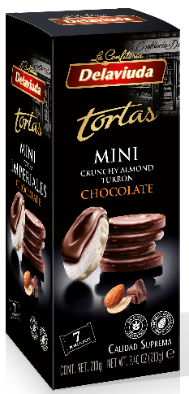
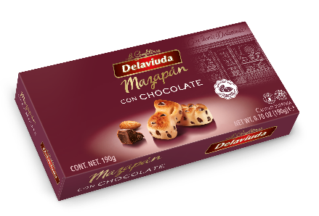
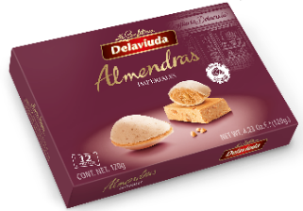

Además, la marca propone una selección de sus clásicos con dos nuevas bandejas: el Surtido Obrador, una cuidada selección de los imprescindibles navideños – delicias de mazapán, figuritas de mazapán, almendras rellenas y huesos de santo - ; y la Bandeja Selección, un surtido de 25 unidades que incluye bombones, mazapanes y otras especialidades en un formato ideal para compartir y ofrecer variedad en cada celebración.
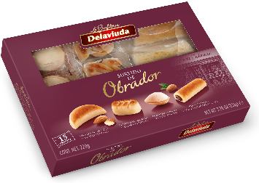
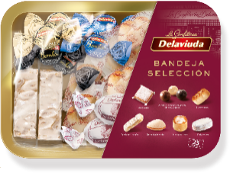

Panettones para todos los gustos

Delaviuda consolida su posicionamiento como líder marquista de Panettones completando su gama:
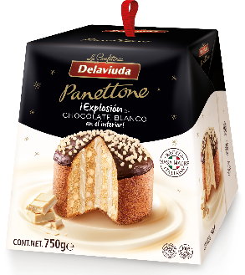
Pensando en los paladares más golosos, Delaviuda presenta el nuevo Panettone de Chocolate Blanco, una propuesta indulgente que incorpora cobertura de chocolate fondente con un irresistible interior de chocolate blanco y una textura esponjosa que lo convierte en el centro de cualquier mesa navideña.

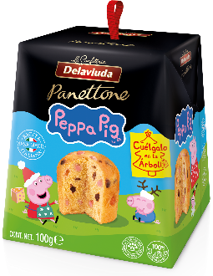
Para los más pequeños de la casa, llega el Mini Panettone Peppa Pig, un divertido formato individual con un relleno de pepitas de chocolate rosa y chocolate con leche. Una propuesta colorida y deliciosa que encantará al público infantil para decorar su Árbol de Navidad.

Innovaciones que sorprenden

En el terreno de la innovación, la marca apuesta por colaboraciones especiales junto a Inés Rosales y ChocoBom – Galletas Gullón – creando productos únicos que unen textura, sabor y calidad en cada bocado.
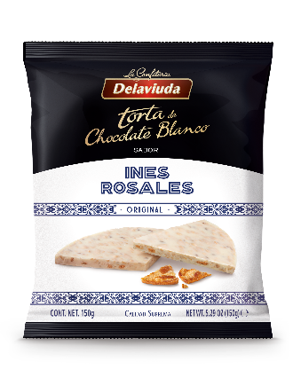
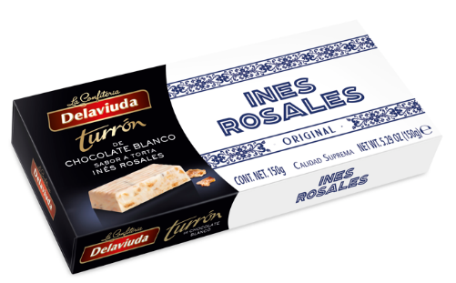

Fruto de la alianza con Inés Rosales, nacen el Turrón sabor Inés Rosales y la Torta Crujiente de Chocolate sabor Inés Rosales, dos propuestas que elevan la experiencia del turrón y combinan la tradición andaluza con el sabor navideño.

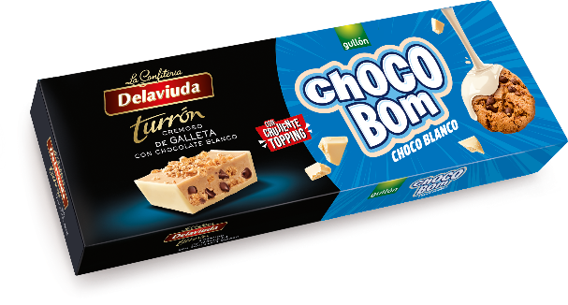
Pensando en el público más joven, Delaviuda se une a Chocobom, una de las galletas más consumidas entre los más jóvenes, para crear el nuevo Turrón Delaviuda Chocobom Blanco. Una propuesta moderna, divertida y con un sabor irresistible.

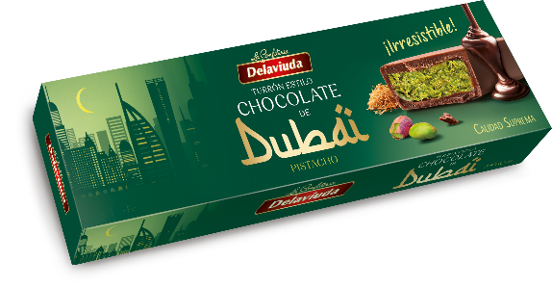
Por último, para quienes buscan una experiencia diferente y más sofisticada, la marca lanza el Turrón Delaviuda sabor Chocolate de Dubái, una receta de matices intensos y exóticos, pensada para sorprender y convertirse en el regalo perfecto para los amantes del chocolate.

Ampliación de la gama Cacaolat
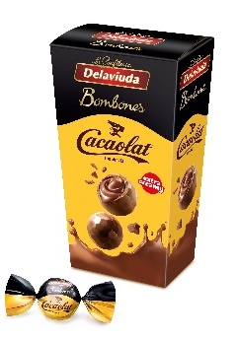
La gama Cacaolat de Delaviuda, compuesta por Panettone y Praliné con auténtico sabor a Cacaolat y lanzada en la pasada campaña de Navidad, incorpora los Bombones Delaviuda Cacaolat. Toda una propuesta que presentan el sabor del emblemático batido en formato de bombón con una combinación de textura crujiente con un relleno de chocolate extra cremoso.

Acerca de Delaviuda Confectionery Group

Fundada hace casi 100 años, Delaviuda CG es un grupo familiar especializado en la elaboración de productos de confitería, barritas y snacks, que comercializa en el sector gran consumo bajo las marcas Delaviuda y El Almendro, y en el sector premium directo consumidor con Cacao Sampaka.

Inmerso en un proceso de transformación, la estrategia de Delaviuda CG pasa por avanzar en internacionalización, desestacionalización e innovación. Tres retos estratégicos, que, impulsados por la digitalización y una gestión enfocada en las personas, velan por el crecimiento sostenido del Grupo.
Con el certificado en conciliación 

Para más información de prensa, contacta con:
Lidia Bravo | Natalia González | Alicia Ruiz
lbravo@atrevia.com | ngonzalez@atrevia.com | aralcalde@atrevia.com
673 339 846 | 697 83 66 12 | 722 37 25 97

